

การจัดการความรู้ (KM)
เรื่อง
การบริหารจัดการหลักสูตรอบรมข้าราชการตามสถานศึกษาในประเทศ นอก ทร. แบบบูรณาการ
(Integrated Human Resource Development Plant : IHRE)

จัดทำโดย

กองวิทยาการ
กรมช่างโยธาทหารเรือ

อนุผนวก ๒ ของ ผนวก ข
รายละเอียดรายงานการนำเสนอผลงานแนวปฏิบัติที่ดี
เรื่อง การบริหารจัดการหลักสูตรอบรมข้าราชการตามสถานศึกษาในประเทศ นอก ทร. แบบบูรณาการ
(Integrated Human Resource Development Plant : IHRE)
๑. ความสำคัญของผลงานหรือนวัตกรรมที่นำเสนอ
กระบวนการพัฒนากำลังพลสาย ชย. เป็นกระบวนการหลักสร้างคุณค่าของ ชย.ทร. (Core Process) เพื่อให้บรรลุภารกิจด้านการฝึก ศึกษา อบรม การวิจัยและพัฒนางานสายช่างโยธา อันเป็นส่วนหนึ่งที่จะขับเคลื่อน ชย.ทร.ให้บรรลุวิสัยทัศน์ที่ตั้งไว้ (Vision) ในอดีตที่ผ่านมานั้น แผนกวิทยาการ กวก.ชย.ทร. ได้ดำเนินงานด้านการพัฒนากำลังพลสาย ชย. ในการค้นคว้า รวบรวมข้อมูล วิจัย พัฒนา เผยแพร่ ให้คำปรึกษา ติดตามความก้าวหน้า วิทยาการ และเทคโนโลยีสายงานช่างโยธา และที่เกี่ยวข้อง บริหารจัดการองค์ความรู้ จัดการฝึก ศึกษา อบรม อำนวยการ ดำเนินงาน บริหารจัดการหลักสูตร เผยแพร่ความรู้ด้านวิชาการ ความก้าวหน้าทางเทคโนโลยี จัดทำ พัฒนา เผยแพร่ บริหารจัดการระบบสารสนเทศ ในสาขาช่างโยธา รวมทั้งดำเนินการเกี่ยวกับห้องสมุด ทำให้แผนกวิทยาการ กวก.ชย.ทร. ต้องดำเนินงานให้สอดคล้องกับกระบวนการพัฒนากำลังพลสาย ชย. โดยให้เป็นไปอย่างมีประสิทธิภาพ และสามารถเบิกจ่ายงบประมาณได้ตามที่ ทร.กำหนด ดังภาพที่ ๑
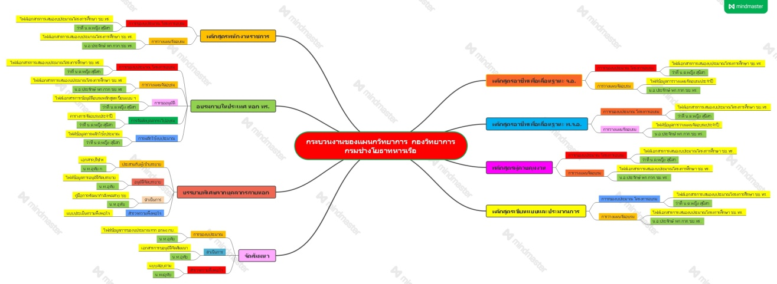

ภาพที่ ๑ ภารกิจของแผนกวิยาการ กวก.ชย.ทร.

ที่ผ่านมาพบว่า การจัดหลักสูตรอบรมข้าราชการตามสถานศึกษาในประเทศ นอก ทร. ซึ่งเป็นหลักสูตรที่ช่วยส่งเสริมการเพิ่มพูนความรู้ในการปฏิบัติงานด้านสถาปัตยกรรม วิศวกรรมควบคุม และเทคโนโลยีที่ช่วยในการปฏิบัติงาน ให้กับกำลังพลของ ชย.ทร. จึงเป็นหลักสูตรที่มีความสำคัญอย่างยิ่ง ประกอบกับที่ผ่านมา ทร. มีการปรับลดงบประมาณโครงการศึกษาลง ๑๐ % ทำให้งบประมาณส่วนมากประมาณ ๘๐ % ของ ชย.ทร. จะถูกนำไปใช้ในหลักสูตรอาชีพเพื่อเลื่อนฐานะชั้น จ.อ. และ พ.จ.อ. พรรคพิเศษเหล่า ยย. สาขาช่างโยธาและก่อสร้าง ซึ่งเป็นหลักสูตรตามแนวทางรับราชการที่ ทร. ต้องจัดให้มีขึ้นเพราะเป็นสิทธิกำลังพล ดังนั้น หลักสูตรเพิ่มพูนความรู้ให้กับกำลังพล ชย.ทร. ในการนำมาปรับปรุงการปฏิบัติงาน คือ หลักสูตรอบรมข้าราชการตามสถานศึกษาในประเทศ นอก ทร. จึงได้รับงบประมาณเพียงเล็กน้อย แต่เพื่อให้ข้าราชการสามารถพัฒนาความรู้ที่ช่วยปฏิบัติงานได้ แผนกวิทยาการ จึงต้องบริหารจัดการหลักสูตรอบรมข้าราชการตามสถานศึกษาในประเทศ นอก ทร. ให้เป็นไปอย่างมีประสิทธิภาพ และทั่วถึงเพื่อเพิ่มพูนความรู้ให้ข้าราชการสามารถปฏิบัติงานได้ด้วยเทคโนโลยีที่เปลี่ยนแปลงไป หลักสูตรอบรมข้าราชการตามสถานศึกษาในประเทศ นอก ทร. นั้น มีการดำเนินการในแต่ละหลักสูตรที่มีความซับซ้อน มีขั้นตอนต่าง ๆ หลายขั้นตอน ต้องมีการประสานกับข้าราชการผู้เข้ารับการอบรมและสถานฝึกอบรมทั้งภาครัฐบาลและเอกชน ซึ่งในแต่ละปี ชย.ทร. จะได้รับการจัดสรรงบประมาณปีละประมาณ ๑๐ หลักสูตร วงเงินประมาณ ๑ แสนกว่าบาท ทำให้บุคลากรของแผนกวิทยาการต้องดำเนินการอยู่ตลอดเวลาทั้งปีงบประมาณ และในบางครั้งหลักสูตรที่ได้วางแผนไว้ไม่ได้มีการจัดอบรมเนื่องจากสถาบันฝึกอบรมงดการเปิด จึงต้องมีการจัดหลักสูตรสำรองและปรับแต่งโครงการ ฯ อยู่เป็นประจำทุกปี จึงเป็นเรื่องที่ยุ่งยากซับซ้อน และมีการเร่งรัดการเบิกจ่ายงบประมาณให้เป็นไปตามที่ ทร.กำหนด และมีผู้รับผิดชอบหลักอยู่เพียง ๑ ท่าน ที่ผ่านมามีการดำเนินงานอยู่ในไตรมาสที่ ๓ จึงมีโอกาสเสี่ยงที่จะไม่สามารถเบิกจ่ายงบประมาณได้ทันเวลา หากแผนกวิทยาการ กวก.ชย.ทร. สามารถดำเนินการจัดการความรู้นี้ให้กับกำลังพลของ ชย.ทร. ที่เกี่ยวข้องได้รับทราบ จะทำให้สามารถดำเนินการจัดหลักสูตรอบรมข้าราชการตามสถานศึกษาในประเทศ นอก ทร. ได้อย่างมีประสิทธิภาพ จะตอบสนองตัวชี้วัดด้านการเพิ่มพูนความรู้ให้กับข้าราชการของกระบวนการพัฒนากำลังพลสาย ชย. อย่างครบถ้วน ด้วยการติดตามตัวชี้วัดเชิงปริมาณ (KPI) (ร้อยละความสำเร็จของการดำเนินการตามโครงการศึกษาของหลักสูตรอบรมข้าราชการตามสถานศึกษาในประเทศ นอก ทร.) ซึ่งที่ผ่านมานั้น แผนกวิทยาการ กวก.ชย.ทร. ประสบปัญหาในการดำเนินงานประจำปีหลายประการ คือ
๑. การเสนอโครงการศึกษาไม่ตรงตามช่องว่างความรู้ที่หน่วยงานต้องการ เนื่องจากเป็นกระบวนการที่เกิดขึ้นก่อนการเปิดหลักสูตรเป็นเวลานานจะทำให้สถานภาพข้อมูลเปลี่ยนแปลงไปบ้าง เช่น ความต้ององค์ความรู้ที่ใช้มาช่วยปฏิบัติงาน นโยบายของผู้บังคับบัญชาของ ชย.ทร. แนวทางที่คณะกรรมการพิจารณาร่างโครงการศึกษาของ ทร.นำมาใช้พิจารณา งบประมาณที่อาจเปลี่ยนแปลงและการเปลี่ยนแปลงหลักสูตรการอบรมของหน่วยงานภายนอก ฯลฯ
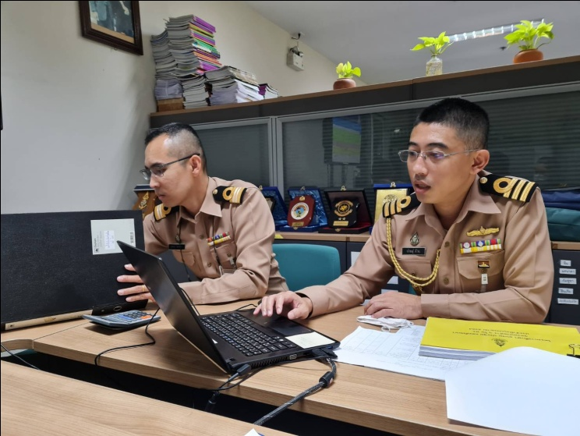
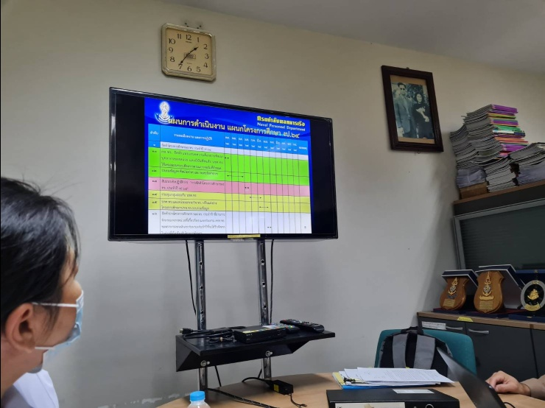

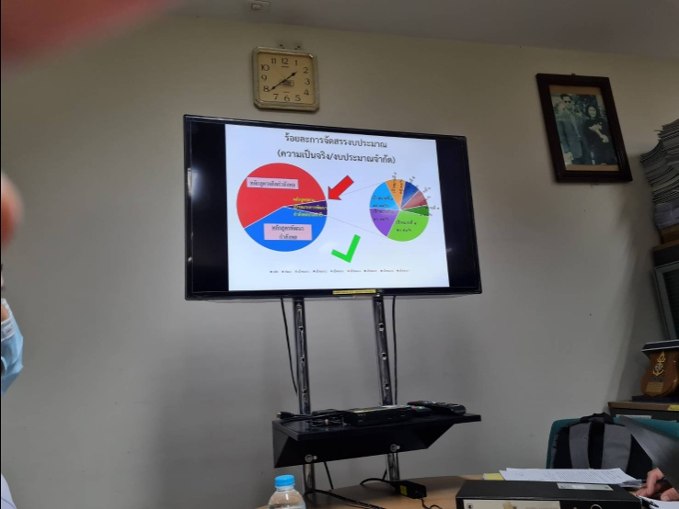
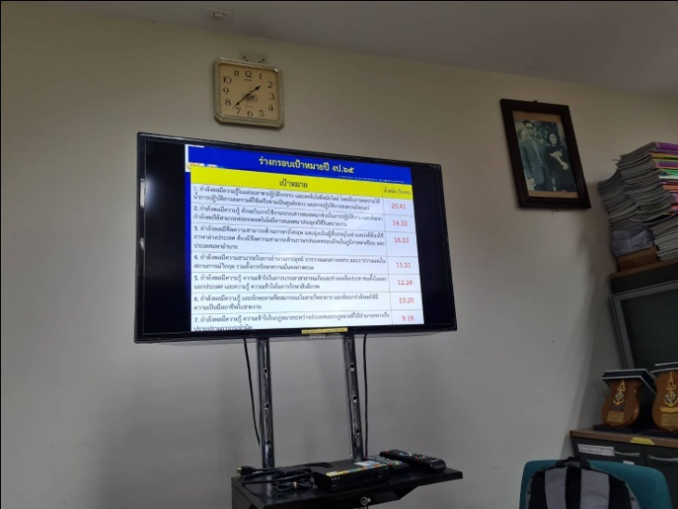

รูปที่ ๒ การเสนอร่างโครงการศึกษาจัดหลักสูตรอบรมข้าราชการตามสถานศึกษาในประเทศ นอก ทร.
๒. ทร. มีข้อจำกัดด้านงบประมาณ จึงไม่สามารถจัดสรรงบประมาณด้านการพัฒนากำลังพลได้ตามที่ ชย.ทร. ขอรับการสนับสนุนได้ในทุกหลักสูตร จึงต้องปรับลดจำนวนหลักสูตร หรือจำนวนผู้เข้ารับการอบรมให้อยู่ภายใต้งบประมาณที่ได้รับจัดสรรในทันที ดังนั้น จึงต้องพิจารณาคัดเลือกหลักสูตรที่จะช่วยเพิ่มสมรรถนะหลักประจำกลุ่มงานวิศวกรรมช่างโยธา
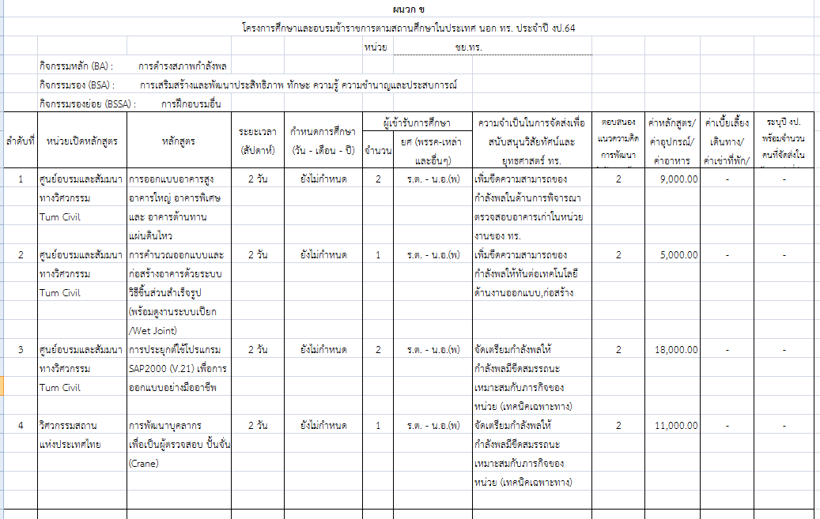

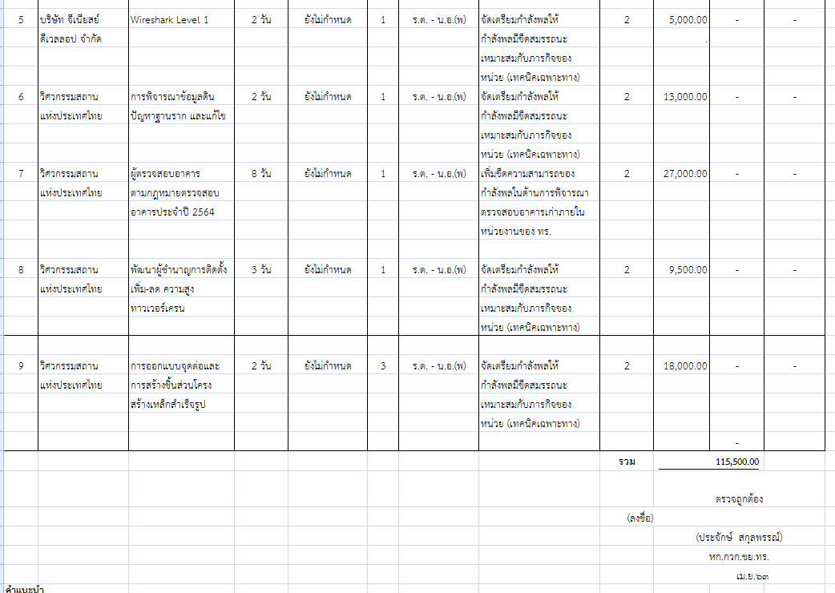

รูปที่ ๓ หลักสูตรที่เสนอโครงการศึกษาของหลักสูตรอบรมข้าราชการตามสถานศึกษาในประเทศ นอก ทร.ปี งป.ที่ผ่านมา

๓. จัดเก็บตัวชี้วัดสำคัญของกระบวนการโครงการศึกษาของหลักสูตรอบรมข้าราชการตามสถานศึกษาในประเทศ นอก ทร. ได้ล่าช้า และใช้ระยะเวลาในการดำเนินงานเป็นเวลานาน เนื่องจาก ที่ผ่านมาจะเริ่มดำเนินการหลังจากจัดหลักสูตรอื่น ๆ เรียบร้อยแล้ว และแต่ละหลักสูตรจะมีหลายขั้นตอน ทำให้จะเสร็จสิ้นได้ช่วยปลายเดือน ส.ค. ของทุกปี
๔. จัดหาข้อมูลเพิ่มเติมในแต่ละหลักสูตรได้ยากลำบาก ต้องประสานกับผู้เข้ารับการอบรมและสถานที่อบรม


รูปภาพที่ ๔ สถานฝึกอบรมภาครัฐ และเอกชน

๕. กำลังพลสายวิทยาการได้รับข้อมูลข่าวสารที่เกี่ยวข้องไม่ทันตามห้วงเวลาที่ ชย.ทร. กำหนด
๖. ติดตาม เร่งรัดการ และรายงานการใช้งบประมาณของกระบวนการพัฒนากำลังพลได้ยากลำบาก
๗. เมื่อมีการโยกย้ายตำแหน่งตามวาระผู้ที่เข้ามาดำเนินงานด้านกระบวนการพัฒนากำลังพลจะไม่สามารถดำเนินการได้ในทันที เนื่องจากยังไม่ทราบกระบวนการดำเนินการ กรอบงบประมาณ ที่ควรจะได้รับจัดสรร จำนวนของผู้เข้ารับการอบรมแต่ละหลักสูตรที่ผ่านมา รวมทั้งปัญหา และอุปสรรคที่เคยเกิดมา
๘. หลักสูตรอบรมข้าราชการตามสถานศึกษาในประเทศ นอก ทร. การพัฒนากำลังพลสาย ชย. ซึ่งเป็นกระบวนการหลักของ ชย.ทร. ซึ่งหากมีความล่าช้าและไม่ชัดเจน จะส่งผลทำให้การดำเนินการกระบวนการหลักตามแนวทางการบริหารจัดการภาครัฐ (PMQA) ไม่มีประสิทธิภาพและประสิทธิผล ตามที่ ทร.ต้องการให้เป็นมืออาชีพ (Profession Navy)
จากข้อจำกัดที่กล่าวมานั้น เป็นผลให้หลักสูตรอบรมข้าราชการตามสถานศึกษาในประเทศ นอก ทร. ยังไม่มีประสิทธิภาพและประสิทธิผล ตามเป้าหมายในการพัฒนากำลังพลของแผนกลยุทธ์การบริหารทรัพยากรบุคคล ทร. พ.ศ.๒๕๕๘-๒๕๖๗ เป้าหมายที่ ๒ การพัฒนากำลังพลตามหลักขีดสมรรถนะเพื่อให้ปฏิบัติงานได้อย่างเป็นระบบ ดังนั้น แผนกวิทยา กวก.ชย.ทร. จึงได้ทำกระบวนการจัดการความรู้ เรื่อง การบริหารหลักสูตรอบรมข้าราชการตามสถานศึกษาในประเทศ นอก ทร. แบบบูรณาการ (Integrated Human Resource Development Plant : IHRE) เพื่อจะทำให้การพัฒนากำลังพลของ ชย.ทร. มีการสร้างองค์ความรู้ที่จะนำไปปฏิบัติงานได้อย่างมีประสิทธิภาพสูงสุดเท่าที่จะกระทำได้
๒. ทบทวนผลงานที่ผ่านมา
การจัดหลักสูตรอบรมข้าราชการตามสถานศึกษาในประเทศ นอก ทร. ได้เคยทำไว้ในบางส่วนแล้ว คือ มีเพียงตารางรายชื่อผู้เข้ารับการอบรมหลักสูตรต่าง ๆ โดยเก็บข้อมูลได้เพียง ๓ ปี จึงไม่ครบถ้วน จึงต้องมีการปรับปรุงข้อมูลเพิ่มขึ้นให้ครบถ้วนทุกปี และเพิ่มไฟล์ข้อมูลในแต่ละขั้นตอนของการดำเนินงานไว้ในโปรแกรม ฯ เพื่อให้ผู้ใช้ความรู้สามารถดำเนินการได้ในทุกเวลาและทุกสถานที่ โดยไม่มีข้อจำกัด สำหรับงบประมาณนั้นทางแผนกวิทยาการได้ทำการรวบรวมไฟล์ข้อมูลต่าง ๆ ไว้เรียบร้อยแล้ว และจะจัดส่งให้กับโปรแกรมเมอร์ของ ชย.ทร. เป็นผู้ลงในโปรแกรมให้จึงไม่มีค่าใช้จ่ายใด ๆ สำหรับคลิปวิดีโอถอดบทเรียนก็จะดำเนินการจัดทำขึ้นเอง รวมทั้งคู่มือการจัดหลักสูตรอบรมข้าราชการตามสถานศึกษาในประเทศ นอก ทร. จะได้จัดทำแล้วนำไปลงในระบบการจัดการความรู้ปรับปรุงใหม่ของ ชย.ทร. เพื่อนำไปใช้งานได้ตลอดเวลา จากที่กล่าวมาจะพบว่ามีแต่เพียงข้อดี ไม่มีข้อเสียใด ๆ

๓. จุดประสงค์และเป้าหมาย ของการดำเนินงาน
- ระบุจุดประสงค์และเป้าหมายของการดำเนินงานอย่างชัดเจน สอดคล้องกับปัญหาความต้องการจำเป็น
๑. เพื่อให้กำลังพลที่ใช้องค์ความรู้สามารถดำเนินงานด้านการการจัดหลักสูตรอบรมข้าราชการตามสถานศึกษาในประเทศ นอก ทร. ได้อย่างมีประสิทธิภาพ โดยสามารถดำเนินการได้ทุกสถานที่ และทุกเวลา
๒. เพื่อเร่งรัดการเบิกจ่ายงบประมาณให้เป็นไปตามแนวทางที่ ทร. กำหนด หรือดีกว่านั้น
๓. เพื่อให้ข้าราชการ หน่วยงานภาครัฐและเอกชน ที่เกี่ยวข้องกับการจัดหลักสูตรอบรมข้าราชการตามสถานศึกษาในประเทศ นอก ทร. มีความพึงพอใจในการให้บริการด้านกระบวนการพัฒนากำลังพลสาย ชย. ๔. เพื่อพัฒนาระบบบูรณาการงาน ชย.ทร. ด้วยสารสนเทศให้มีความสมบูรณ์ยิ่งขึ้นเพื่อการยกระดับการจัดการความรู้ระกับองค์กร
๕. เพื่อให้กำลังพลที่เข้ามาปฏิบัติราชการใหม่สามารถทำงานทดแทนกำลังพลเดิมได้เป็นอย่างดี

เป้าหมาย
ตัวชี้วัดเชิงปริมาณ
-ร้อยละความสำเร็จในการดำเนินการหลักสูตรอบรมข้าราชการตามสถานศึกษาในประเทศ นอก ทร.
-ระยะเวลาในการดำเนินการ
ตัวชี้วัดเชิงคุณภาพ
-ร้อยละของการเบิกจ่ายงบประมาณหลักสูตรอบรมข้าราชการตามสถานศึกษาในประเทศ นอก ทร. เป็นตามแผนประจำปี
-ร้อยละความพึงพอใจในการจัดอบรมหลักสูตรอบรมข้าราชการตามสถานศึกษาในประเทศ นอก ทร.

๔. วิธีหรือขั้นตอนการดำเนินงาน
ขั้นที่ ๑ การวางแผนบริหารจัดการจัดหลักสูตรอบรมข้าราชการตามสถานศึกษาในประเทศ นอก ทร.
ดำเนินการวางแผนบริหารจัดการจัดหลักสูตรอบรมข้าราชการตามสถานศึกษาในประเทศ นอก ทร. โดยในแผนฯ ให้กำหนดการดำเนินงานตามโครงการศึกษาอบรมข้าราชการตามสถานศึกษาในประเทศ นอก ทร. ที่ได้รับอนุมัติจาก ทร. เมื่อ งป.ที่ผ่านมา งบประมาณที่ได้รับ พร้อมกับตัวชี้วัดสำคัญเชิงปริมาณและเชิงคุณภาพของหลักสูตรต่าง ๆ โดยปรับแผนให้ดำเนินงาน ตั้งแต่ไตรมาสแรก

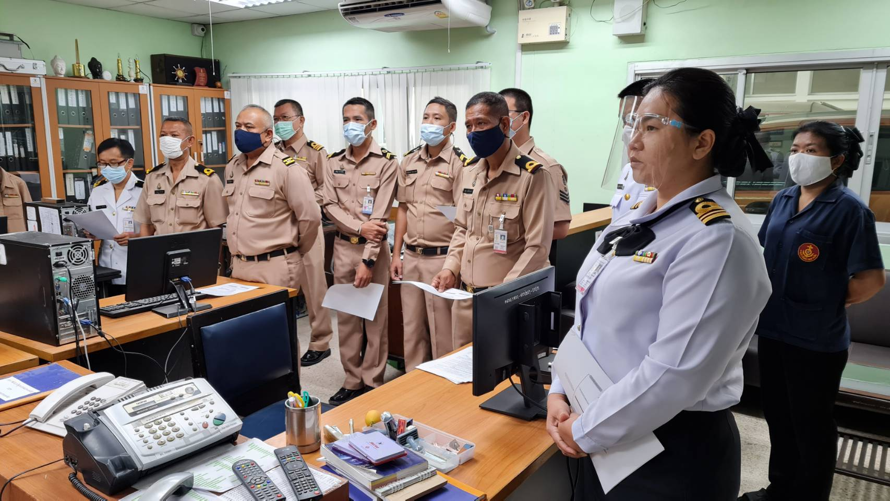

รูปที่ ๕ วางแผน มอบนโยบาย การจัดสูตรอบรมอบรมข้าราชการตามสถานศึกษาในประเทศ นอก ทร.

- ตารางแผนงานประจำปี วางแผนบริหารจัดการด้านการพัฒนากำลังพลสาย ชย.

ลำดับ | เดือน
ลำดับ | มิ.ย. | ก.ค. | ส.ค. | ก.ย. | ต.ค. | พ.ย. | ธ.ค. | ม.ค. | ก.พ. | มี.ค. | เม.ย. | พ.ค. | มิ.ย. | ก.ค. | ส.ค. | ก.ย. | ต.ค. | พ.ย. | ธ.ค. | ม.ค.
๑. เสนอโครงการศึกษา
๒.อนุมัติโครงการศึกษา
๓.หลักสูตรอาชีพเพื่อเลื่อนฐานะชั้น จ.อ.
๔.หลักสูตรอาชีพเพื่อเลื่อนฐานะชั้น พ.จ.อ.
๕.หลักสูตรเขียนแบบและประมาณการ
๖.หลักสูตรพนักงานราชการ
๗.ฝึกอบรมนอก ทร.
(๑๑ ครั้ง)
๘.เสนอโครงการ ฯ

ตารางที่ ๑ แผนงานประจำปีของ กวก.ชย.ทร.
ซึ่งในแผนนี้ จะกำหนดให้เริ่มดำเนินงานตั้งแต่ในไตรมาสที่ ๑ และขออนุมัติครั้งเดียวในทุกหลักสูตร จำนวน ๑๑ หลักสูตร แล้วจึงยืมเงินมาทั้งโครงการ จากนั้นจึงผลักใช้งบประมาณเพื่อเร่งรัดการใช้งบประมาณของ ทร. และเพื่อให้สามารถดำเนินงานได้อย่างรวดเร็ว สามารถนำความรู้ที่ได้มาช่วยปฏิบัติงานในไตรมาสที่ ๒ – ๔ ได้ต่อไป
ขั้นที่ ๒ การเตรียมเอกสารและข้อมูลที่ถูกต้องของแต่ละหลักสูตรในแต่ละปี
จัดเตรียมเอกสารและข้อมูลที่ถูกต้องของแต่ละหลักสูตรตั้งแต่เริ่มกระบวนการขอรับงบประมาณด้านการพัฒนากำลังพลของ ชย.ทร. จนสิ้นสุดกระบวนการและวงเงินงบประมาณที่ได้รับ
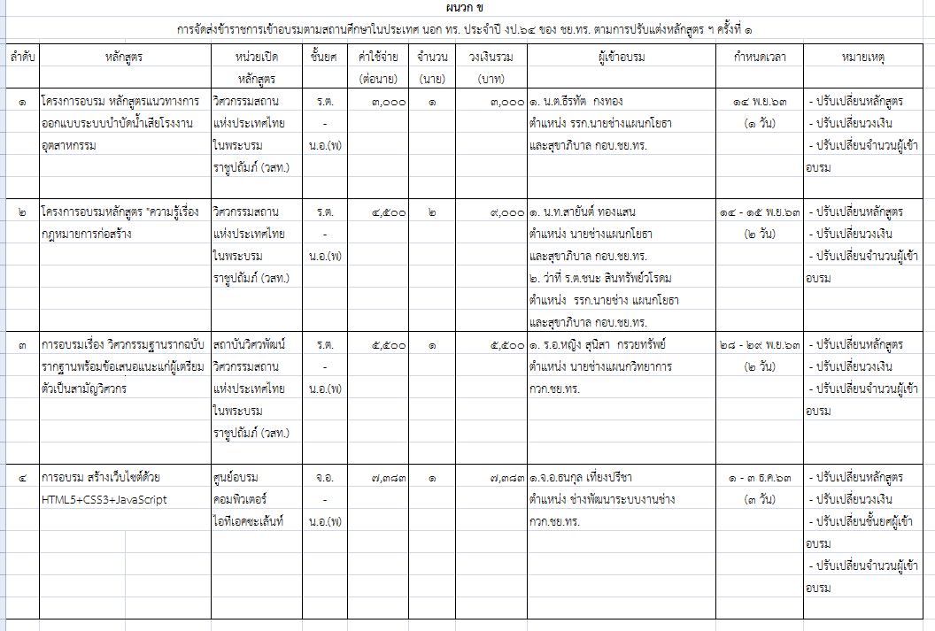
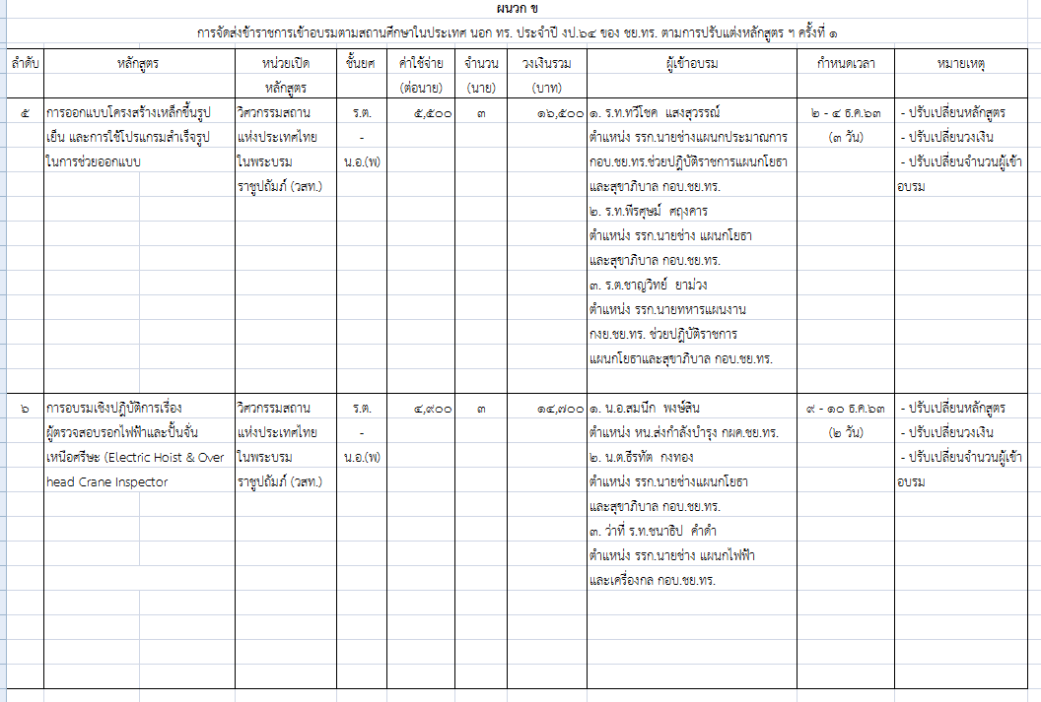
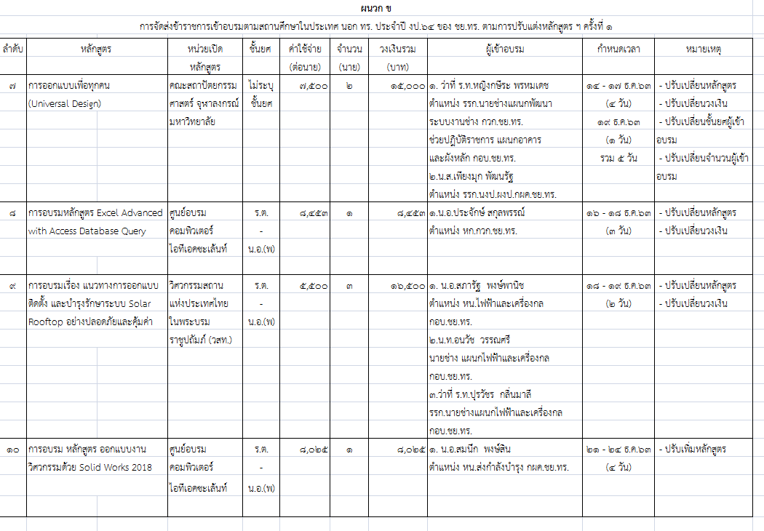
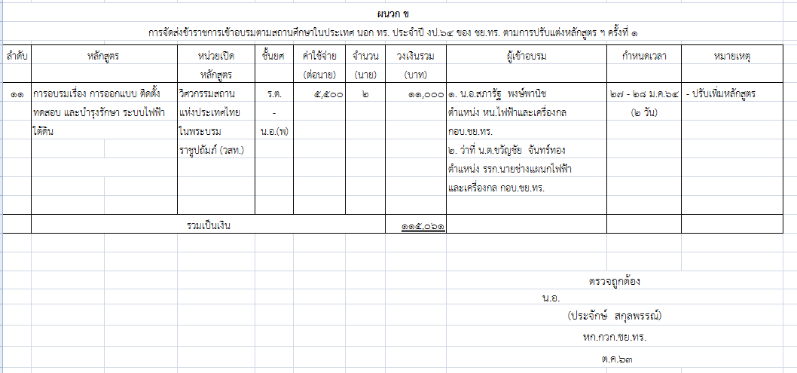

รูปที่ ๖ การปรับแต่งหลักสูตรให้สอดคล้องกับสภาพความพร้อมและความต้องการด้านองค์ความรู้จากภายนอกของ ชย.ทร.

ขั้นที่ ๓ การเสนอรูปแบบและความต้องการให้โปรแกรมเมอร์
ทำการออกแบบโปรแกรมคอมพิวเตอร์ โดย บุคลากรของแผนกพัฒนาระบบงานช่าง กวก.ชย.ทร. (น.ท.วิชัย เยื้องประเสริฐ) ซึ่งกำหนดให้มีรูปแบบการใช้งานได้ง่าย และสะดวก สามารถออนไลน์บนโทรศัพท์เคลื่อนที่ได้ การออกแบบจัดทำโปรมแกรมการบริหารจัดการหลักสูตรอบรมข้าราชการตามสถานศึกษาในประเทศ นอก ทร. จะแบ่งออกเป็น ๒ ส่วน คือ
๑. รวบรวมหลักสูตร ผู้เข้ารับการอบรม วันเวลา สถานที่ งบประมาณ ของแต่ละหลักสูตร ตั้งแต่ งป.๕๙ – ๖๔
ดังรูปที่ ๗ เพื่อจัดทำโปรมแกรมฐานข้อมูลการบริหารจัดการหลักสูตรอบรมข้าราชการตามสถานศึกษาในประเทศ นอก ทร. เพื่อลดความซ้ำซ้อนในการเสนอหลักสูตรอบรมข้าราชการตามสถานศึกษาในประเทศ นอก ทร. ทราบรายชื่อผู้ผ่านการอบรมในหลักสูตรต่าง ๆ เพื่อเป็นยืนยันการดำเนินการที่ผ่านมา และทราบงบประมาณที่ใช้ในแต่ละหลักสูตร รวมทั้งมีที่จัดเก็บที่ได้มาตรฐานที่พร้อมใช้งานได้ทุกเวลา ด้วย Smart Phone

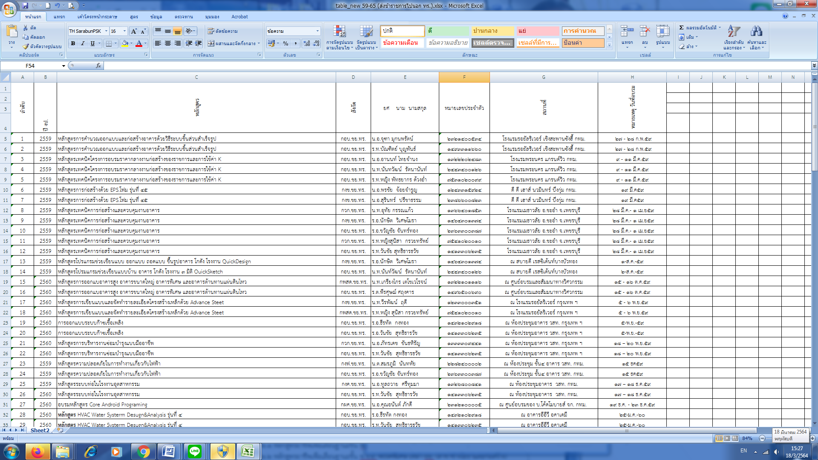

รูปที่ ๗ ตารางข้อมูลหลักสูตรอบรมอบรมข้าราชการตามสถานศึกษาในประเทศ นอก ทร. ตั้งแต่ งป.๕๙ – ๖๔



๒. รวบรวมไฟล์ข้อมูลการดำเนินงานจัดหลักสูตรอบรมข้าราชการตามสถานศึกษาในประเทศ นอก ทร. ตั้งแต่เริมกระบวนการจนกระทั้งเสร็จสิ้นกระบวนการ เพื่อให้ผู้ที่มาปฏิบัติงานต่อสามารถดำเนินงานได้ทันที

รูปที่ ๘ ไฟล์ข้อมูลแต่ละขั้นตอน
ขั้นที่ ๔ การออกแบบโปรแกรมคอมพิวเตอร์
ทำการออกแบบโปรแกรมคอมพิวเตอร์ กำหนดให้มีรูปแบบการใช้งานได้ง่าย และสะดวก สามารถออนไลน์บนโทรศัพท์เคลื่อนที่ได้ เพื่อให้ผู้บริหารสามารถตรวจสอบการดำเนินงานได้อย่างรวดเร็วทันเวลา (Real Time) และต่อเนื่อง (Continues)
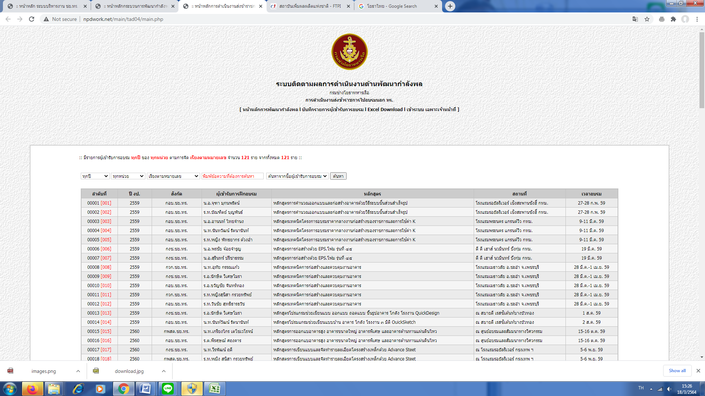

ขั้นที่ ๕ การจัดเก็บข้อมูลเพิ่มเติมที่ต้องการให้ประเมินผล
การจัดเก็บข้อมูลจะมอบหมายให้แต่ละแผนกใน กวก.ชย.ทร. คือ แผนกวิทยาการ แผนกฝึกและศึกษา แผนกพัฒนาระบบงานช่าง ที่ดำเนินงานในแต่ละหลักสูตรทำการสนับสนุนข้อมูลที่เกี่ยวข้องต่างๆ

ขั้นที่ ๖ ทดลองใช้งาน ปรับปรุงแก้ไข และวิเคราะห์ผลการประมวล
ทำการทดลองใช้งานโปรแกรม ปรับปรุงแก้ไขโปรแกรมให้ตรงตามความต้องการของผู้ใช้งาน

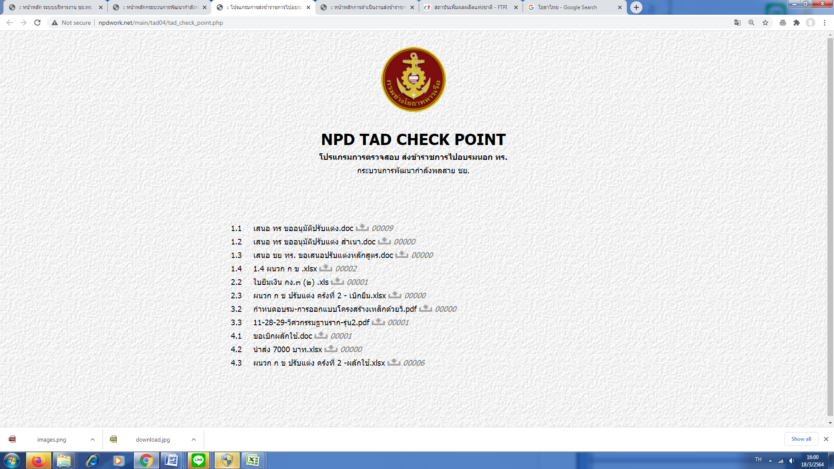

รูปที่ ๙ การออกแบบโปรแกรมหลักสูตรอบรมข้าราชการตามสถานศึกษาในประเทศ นอก ทร.
ขั้นที่ ๕.ทดลองใช้โปรแกรม
ทำการทดลองใช้โปรแกรมที่ได้ออกแบบ
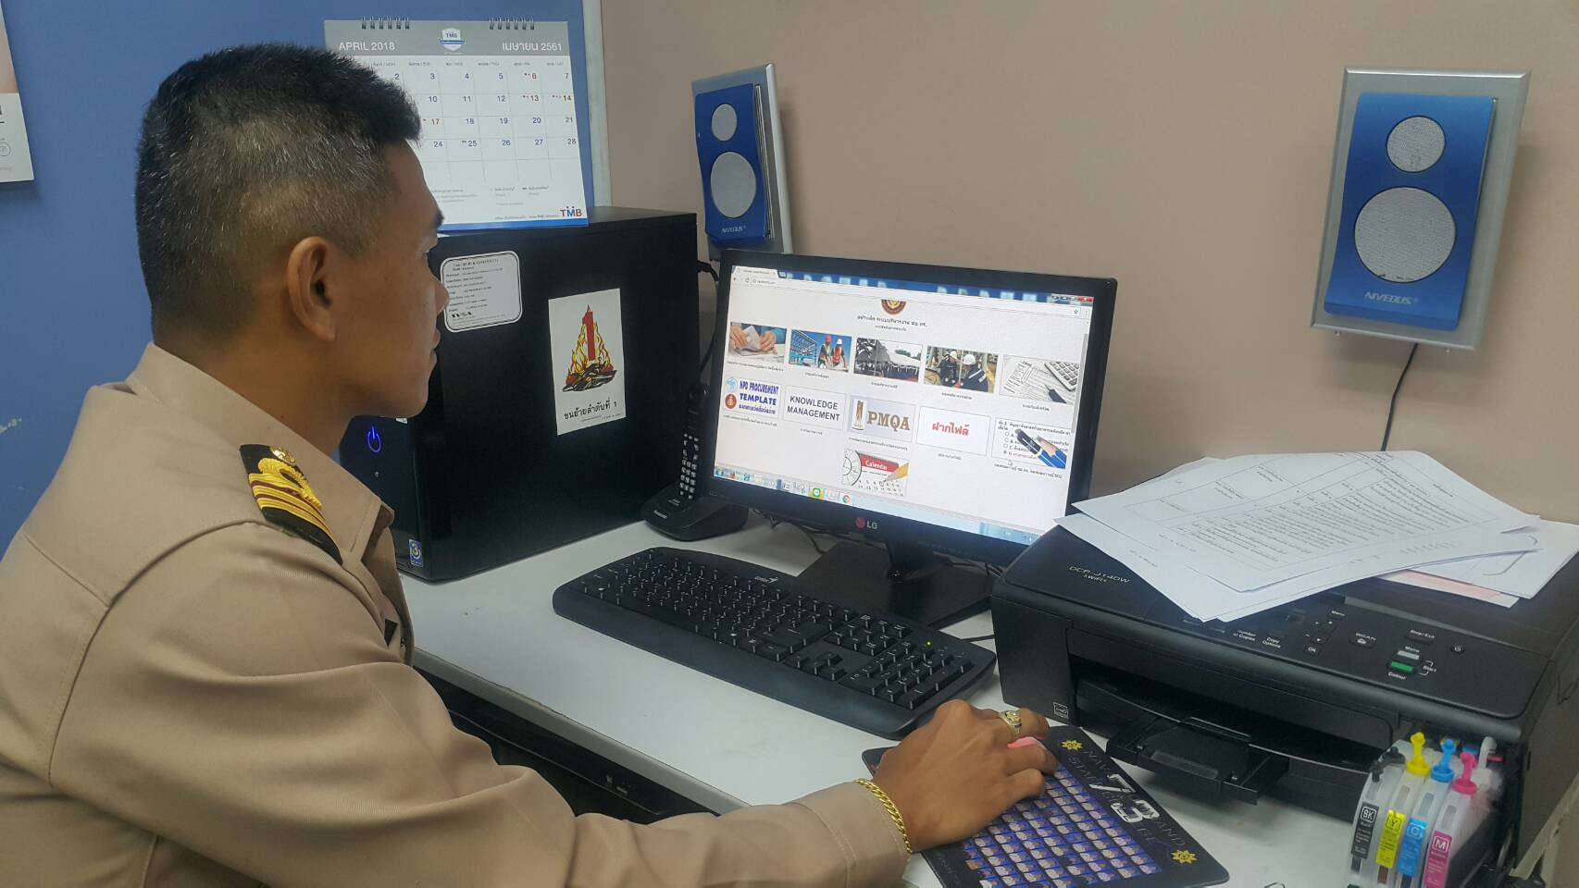

รูปที่ ๑๐ ทดลองใช้งานการออกแบบโปรแกรมหลักสูตรอบรมข้าราชการตามสถานศึกษาในประเทศ นอก ทร.

ขั้นที่ ๖ จัดเก็บข้อมูลเพิ่มเติมและวิเคราะห์ผลการประมวล
ดำเนินการจัดเก็บข้อมูลเพิ่มเติมโดยกำหนดผู้รับผิดชอบและวิเคราะห์ผลการทำงานเปรียบเทียบกับอดีตที่ผ่านมาพบว่า ได้ดำเนินการโปรแกรมหลักสูตรอบรมข้าราชการตามสถานศึกษาในประเทศ นอก ทร. เสร็จสิ้นไปตั้งแต่ในไตรมาสที่ ๒ เบิกจ่ายงบประมาณได้ตามที่ ทร.กำหนด

ขั้นที่ ๗ อัฟโหลดขึ้นเวปไซต์ นำไปใช้ในการติดตามผลการดำเนินงานด้านพัฒนากำลังพลสาย ชย.

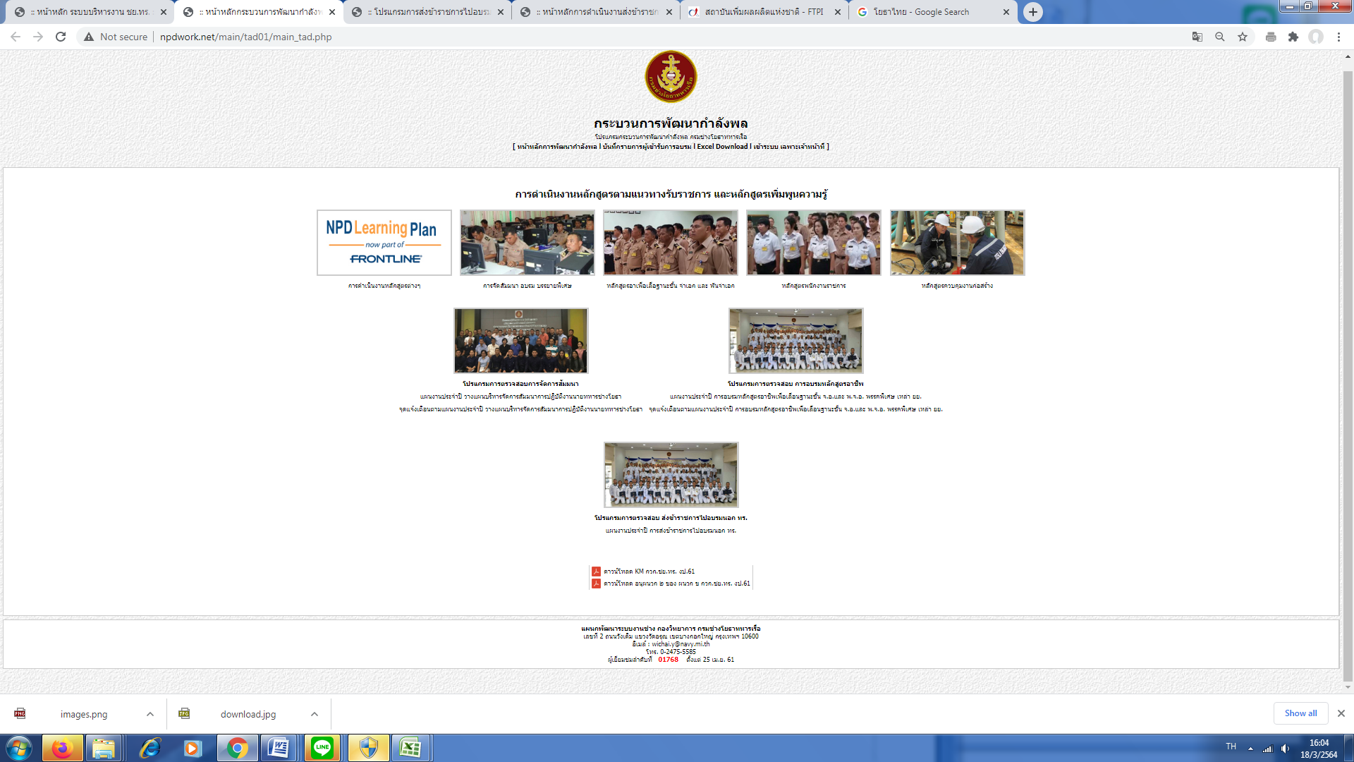

รูปที่ ๑๑ โปรแกรมหลักสูตรอบรมข้าราชการตามสถานศึกษาในประเทศ นอก ทร. ที่ทดลองอัฟโหลด

ทำการโหลดขึ้นเวปไซต์ http://www.npdwork.net/main/tad01/m หน้าหลักกระบวนการพัฒนากำลังพลทดลองใช้งานแล้วนำมาปรับปรุงแก้ไข ให้ได้ผลการปฏิบัติงานของโปรแกรมให้ตรงตามที่ต้องการทดลองใช้งานแล้วเผยแพร่ให้ผู้ที่เกี่ยวข้องใช้งาน คือ ไลน์การจัดการความรู้ ทร. และ ชย.ทร. ไลน์การพัฒนาคุณภาพการบริหารจัดการภาครัฐ ทร.และ ชย.ทร. ไลน์ กวก.ชย.ทร. เพื่อนำมาปรับปรุงแก้ไขให้ได้ผลการปฏิบัติงานของโปรแกรมให้ตรงตามที่ต้องการ

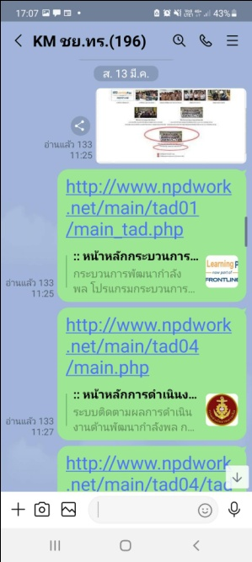
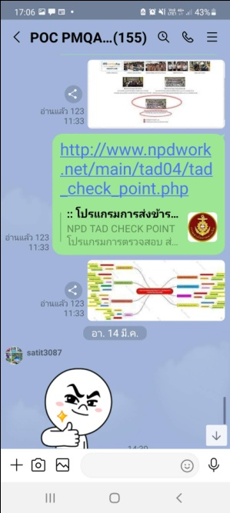
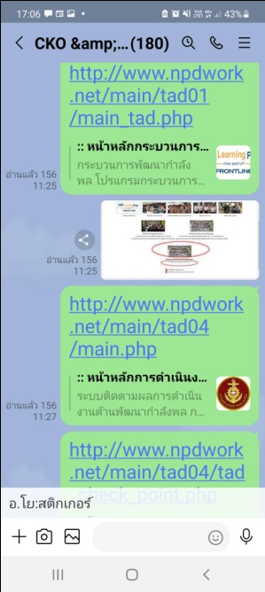

https://goo.gl/FpvXJX
แบบสำรวจความพึงพอใจการจัดหลักสูตร

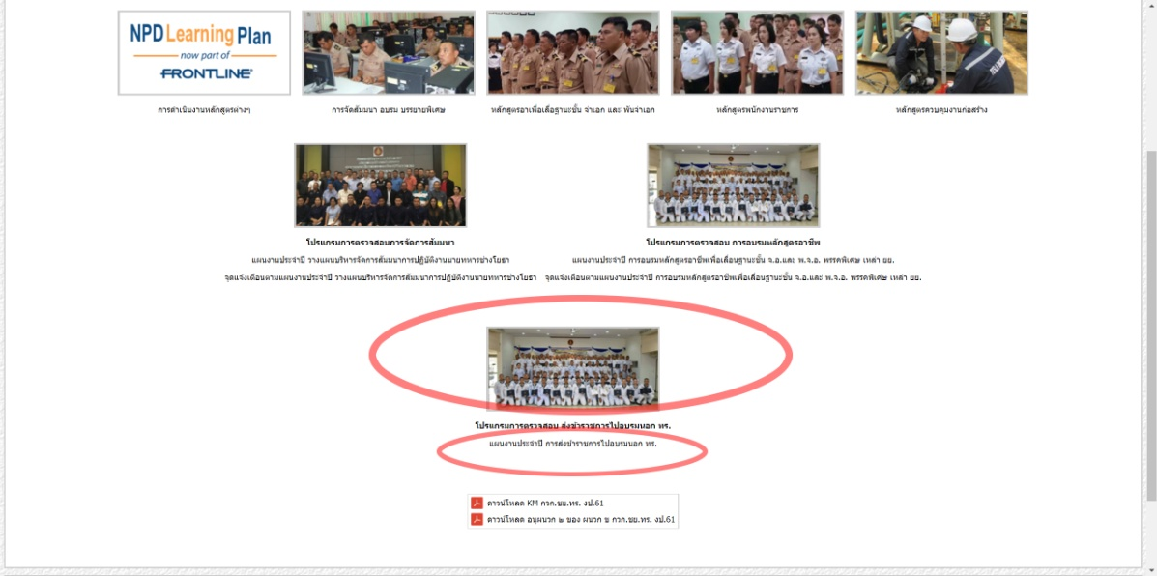
รูปภาพที่ ๑๒ การเผยแพร่โปรแกรมที่สร้างขึ้นตามช่องทางต่าง ๆ ทั้งในและนอก ชย.ทร.

๑.การวางแผนบริหารจัดการจัดหลักสูตรอบรมข้าราชการตามสถานศึกษาในประเทศ นอก ทร.

๒.การเตรียมเอกสารและข้อมูลที่ถูกต้องของแต่ละหลักสูตรในแต่ละปี

๖.จัดเก็บข้อมูลเพิ่มเติมและวิเคราะห์ผลการประมวล

๔.การออกแบบโปรแกรมคอมพิวเตอร์

๓.เสนอรูปแบบและความต้องการให้โปรแกรมเมอร์

๕.ทดลองใช้โปรแกรม
ใช้งาน
ปรับปรุง

๗.อัฟโหลดขึ้นเวปไซต์ นำไปใช้ในการติดตามผลการดำเนินงานด้านพัฒนากำลังพลสาย ชย.

Work Flow การบริหารจัดการโปรแกรมหลักสูตรอบรมข้าราชการตามสถานศึกษา
ในประเทศ นอก ทร. แบบบูรณาการ
(Integrated Human Resource Development Plant : IHRE)

๕. ผลการดำเนินการ/ผลสัมฤทธิ์/ประโยชน์ที่ได้รับ
เมื่อดำเนินการตามขั้นตอนของ Best Practice แล้ว ส่งผลต่อ หน่วยงาน อย่างไร
การบริหารจัดการหลักสูตรอบรมข้าราชการตามสถานศึกษาในประเทศ นอก ทร. เป็นส่วนสำคัญการพัฒนากำลังพลสาย ชย. ให้มีความรู้เพิ่มขึ้นเพื่อใช้ในการปฏิบัติงาน ซึ่งเป็นกระบวนการหลักสร้างคุณค่าของกรมช่างโยธาทหารเรือ ที่มุ่งเน้นในการส่งเสริมและเพิ่มพูนความรู้ให้กำลังพลมีขีดสมรรถนะประจำกลุ่มงานวิศวกรรมโยธา ชย.ทร. (Function Competency ) ที่ ทร.ต้องการ คือ จำพวกงานออกแบบ จำพวกงานซ่อมสร้าง และจำพวกงานบริหารงานก่อสร้าง เพิ่มมาขึ้น อันจะเป็นการสนับสนุนให้กำลังพล ชย.ทร.สามารถปฏิบัติงานในกระบวนการหลักอีก ๔ กระบวนการ คือ กระบวนการสนับสนุนพัสดุสาย ชย. กระบวนการสร้างพัสดุสาย ชย. กระบวนการซ่อม ดัดแปลง แก้ไขพัสดุสาย ชย. และกระบวนการจัดสถานที่ ได้อย่างถูกต้อง รวดเร็ว และครบถ้วน ตอบสนองตัวชี้วัดสำคัญ อันจะส่งผลให้หน่วยงานบรรลุวิสัยทัศน์ของตนเอง รวมทั้งมีส่วนในการผลักดันให้ ทร.บรรลุวิสัยทัศน์ต่อไป การดำเนินการตามขั้นตอน Best Practice ที่กล่าวมาทั้งหมดนี้จะทำให้กระบวนการพัฒนากำลังพลดำเนินการได้อย่างถูกต้อง ทันเวลา และได้รับความพึงพอใจจากผู้รับบริการทั้งในและนอก ทร. และได้พัฒนากำลังพลให้ตรงตามขีดสมรรถนะประจำกลุ่มงานวิศวกรรมช่างโยธา ชย.ทร. (Function Competency ) อีกทั้งผลสำเร็จของการพัฒนากำลังพลสาย ชย.ยังส่งผลในการดำเนินงานควบคุม ติดตาม และเร่งรัดการเบิกจ่ายงบประมาณของ ชย.ทร. ไปอย่างเป็นรูปธรรมอยู่ภายในกรอบเวลาที่กำหนด อีกทั้งยังลดข้อร้องเรียนจากผู้เข้ารับการอบรมหลักสูตรต่าง ๆ ได้อีกด้วย
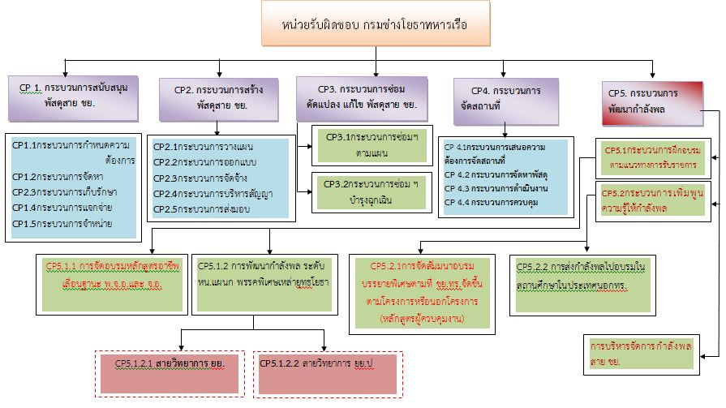

รูปภาพที่ ๑๓ กระบวนการหลักของ ชย.ทร.

เมื่อดำเนินการตามขั้นตอนของ BEST PRACTICE แล้วส่งผลต่อ ทร. อย่างไร
เมื่อ ชย.ทร. ได้ดำเนินการบริหารจัดการหลักสูตรอบรมข้าราชการตามสถานศึกษาในประเทศ นอก ทร. ได้อย่างถูกต้อง ชัดเจน รวดเร็ว และได้พัฒนากำลังพลให้ตรงตามขีดสมรรถนะ จะทำให้ ทร.สามารถดำเนินงานต่างๆ ในส่วนที่เกี่ยวข้องได้จนบรรลุวิสัยทัศน์ที่ตั้งไว้ ซึ่งดำเนินการบริหารจัดการด้านพัฒนากำลังพลสาย ชย. ที่ถูกต้อง ชัดเจน และรวดเร็ว จะเป็นส่วนสำคัญให้ดำเนินการตามกระบวนการหลักของ ชย.ทร. มีความถูกต้อง รวดเร็ว และสอดคล้องกับสภาวะแวดล้อมปัจจุบันที่อาจจะมีการเปลี่ยนแปลง กฎ ระเบียบ ข้อบังคับของ ทร. พ.ร.บ.จัดซื้อจัดจ้างและบริหารพัสดุภาครัฐ พ.ศ.๒๕๖๐ และมาตรฐานต่างๆ ที่ต้องนำมาปรับใช้ในการทำงานของ ชย.ทร. รวมทั้งเทคโนโลยีที่จะช่วยในการปฏิบัติงานซึ่งสิ่งเหล่านี้จะได้มาจากการได้รับความรู้เพิ่มเติมทั้งในและนอก ทร.ของ กำลังพลทุกระดับชั้นที่ทาง กองวิทยาการจะต้องกำหนดแนวทางให้สามารถลดช่องว่าง (Gap) ของความรู้ให้ทั่วถึงทั้งสายวิทยาการ ชย. ซึ่งผลพลอยได้ที่เกิดขึ้นจาก BEST PRACTICE นี้จะส่งเสริมให้มียอดเบิกจ่ายงบประมาณด้านการพัฒนากำลังพลเป็นไปตามที่รัฐบาลกำหนด ภายใต้งบประมาณที่ได้รับ เพื่อให้สามารถตอบสนองนโยบาย ผบ.ทร. ปี พ.ศ.๒๕๖๔ ด้านองค์ความรู้และปฏิบัติตามแผนกลยุทธ์การบริหารทรัพยากรบุคคลกองทัพเรือ พ.ศ.๒๕๕๘ – ๒๕๖๗ ประจำปี งป.๖๐ ด้านการพัฒนากำลังพลตามแนวทางรับราชการ/สายวิทยาการ/ขีดสมรรถนะ ประจำกลุ่มงานงานวิศวกรรมโยธา ชย.ทร. (Function Competency ) ซึ่งเป็นส่วนที่ส่งเสริมให้ ทร.สามารถดำเนินการจนบรรลุวิสัยทัศน์ที่ตั้งไว้ได้ แต่ที่กล่าวมาทั้งหมดนั้นจะสำเร็จได้ขึ้นอยู่กับความร่วมมือทุกภาคส่วนทั้งในส่วนราชการ คือ ทร. กพ.ทร.ชย.ทร. นขต.ทร.และ นขต.ชย.ทร. รวมทั้งภาคเอกชน คือ หน่วยงานภายนอกที่จัดเปิดการฝึกอบรม เช่น วิศวกรรมสถานแห่งประเทศไทยในพระบรมราชูประถัมภ์ (วสท.) โยธาไทย ศูนย์อบรมและสัมมนาทางวิศวกรรม (TUMCIVIL) ผู้ประกอบการให้เช่าสถานที่จัดงานสัมมนาปฏิบัติงานนายทหารช่างโยธา บริษัท ห้างร้าน ที่จัดบรรยายทางวิชาการ และหน่วยงานราชการอื่น ที่เข้ามาให้ความรู้ เช่น สภาวิศวการ ฯลฯ วิธีการดำเนินการของ กองวิทยาการ ชย.ทร. ทั้งหมดที่กล่าวนั้นจะเป็นส่วนช่วยให้การดำเนินการบริหารจัดการด้านการพัฒนากำลังพลมีความสำเร็จเรียบร้อยตามกรอบเวลา ส่งผลให้กระบวนการพัฒนากำลังพลของ ชย.ทร.สามารถสร้างองค์ความรู้ให้กำลังพลสามารถนำไปใช้ในการปฏิบัติงานในกระบวนการหลักอีก ๔ กระบวนการได้มีประสิทธิภาพต่อไป อีกทั้งผู้บริหารสามารถติดตามการดำเนินการด้านพัฒนากำลังพลได้แบบ Real Time แลต่อเนื่อง Continues ได้ด้วยโทรศัพท์มือถือตนเอง ซึ่งเป็นช่องทางที่จะสามารถปรับแผนการดำเนินงานได้อย่างทันท่วงที
สำหรับในส่วนกองวิทยาการ กวก.ชย.ทร. จะไดประโยชน์ ดังนี้
๑. กำลังพล กวก.ชย.ทร. สามารถดำเนินงานด้านการการจัดหลักสูตรอบรมข้าราชการตามสถานศึกษาในประเทศ นอก ทร. ได้อย่างมีประสิทธิภาพ โดยสามารถดำเนินการได้ทุกสถานที่ และทุกเวลา
๒. ข้าราชการ หน่วยงานภาครัฐและเอกชน ที่เกี่ยวข้องกับการจัดหลักสูตรอบรมข้าราชการตามสถานศึกษาในประเทศ นอก ทร. มีความพึงพอใจในการให้บริการด้านกระบวนการพัฒนากำลังพลสาย ชย. ที่ กวก.ชย.ทร. รับผิดชอบอยู่นั้นอยู่ในระดับสูง
๓. กำลังพลกองวิทยาการ ที่เข้ามาปฏิบัติราชการใหม่สามารถทำงานทดแทนกำลังพลเดิมได้เป็นอย่างดี
- แสดงภาพนวัตกรรม/สิงประดิษฐ์ เป็นคลิปวีดีโอ ไม่เกิน ๕ นาที พร้อมระบุวิธีการใช้งาน งบประมาณที่ใช้ไป ติดตามได้ในลิงค์ ................................................................................................. และ (ไม่ใช้งบประมาณ)
๖. ปัจจัยความสำเร็จ
- ระบุบุคคล / หน่วยงาน / องค์กร หรือ วิธีการที่ช่วยให้งานประสบผลสำเร็จตามจุดประสงค์
การดำเนินงานมีประสิทธิภาพ ส่งผลต่อคุณภาพของผลงาน/นวัตกรรม
ในขั้นตอนที่ ๑ การวางแผนบริหารจัดการจัดหลักสูตรอบรมข้าราชการตามสถานศึกษาในประเทศ นอก ทร.
ปัจจัยความสำเร็จ คือ วิสัยทัศน์ของผู้บริหาร กวก.ชย.ทร. ความร่วมมือของเจ้าหน้าที่หน่วยงานต่างๆ ทั้งใน และ นอก ชย.ทร.
ในขั้นตอนที่๒ การเตรียมเอกสารและข้อมูลที่ถูกต้องของแต่ละหลักสูตรในแต่ละปี ปัจจัยความสำเร็จ คือ การร่วมมือกันของเจ้าหน้าที่หน่วยงานต่างๆ ใน ทร. และหน่วยงานนอก ทร. ที่จัดการอบรม โดยมองถึงประโยชน์ของทางราชการเป็นข้อสำคัญ
ในขั้นตอนที่ ๓ การเสนอรูปแบบและความต้องการให้โปรแกรมเมอร์ ปัจจัยความสำเร็จ คือ ความรู้ด้านเทคโนโลยี โปรแกรมคอมพิวเตอร์ และความร่วมมือของเจ้าหน้าที่หน่วยงานต่างๆ ใน กวก.ชย.ทร. และหน่วยงานนอก กวก.ชย.ทร. โดยมองถึงประโยชน์ของทางราชการเป็นข้อสำคัญ
ในขั้นตอนที่ ๔ การออกแบบโปรแกรมคอมพิวเตอร์ ปัจจัยความสำเร็จ คือ ความร่วมมือของเจ้าหน้าที่หน่วยงานต่างๆ ใน กวก.ชย.ทร.
ในขั้นตอนที่ ๕ การจัดเก็บข้อมูลเพิ่มเติมที่ต้องการให้ประเมินผล ปัจจัยความสำเร็จ คือ การร่วมมือกันของเจ้าหน้าที่หน่วยงานต่างๆ ใน ชย.ทร. โดยมองถึงประโยชน์ของทางราชการเป็นข้อสำคัญ
ในขั้นตอนที่ ๖ ทดลองใช้งาน ปรับปรุงแก้ไข และวิเคราะห์ผลการประมวล ปัจจัยความสำเร็จ คือ การร่วมมือกันของเจ้าหน้าที่หน่วยงานต่างๆ ใน กวก.ชย.ทร. โดยมองถึงประโยชน์ของทางราชการเป็นข้อสำคัญ
ในขั้นตอนที่ ๗ อัฟโหลดขึ้นเวปไซต์ นำไปใช้ในการติดตามผลการดำเนินงานด้านพัฒนากำลังพลสาย ชย. ปัจจัยความสำเร็จ คือ การร่วมมือกันของเจ้าหน้าที่หน่วยงานต่างๆ ใน ชย.ทร. โดยมองถึงประโยชน์ของทางราชการเป็นข้อสำคัญ
๗. บทเรียนที่ได้รับ (Lesson Learned)
- ระบุข้อสรุป ข้อสังเกต /ข้อเสนอแนะ และข้อควรระวัง ที่เป็นแนวทางในการนำผลงานไปใช้/
พัฒนาต่อ หรือดำเนินการให้ประสบความสำเร็จมากยิ่งขึ้นต่อไป
๑. การวางแผนบริหารจัดการจัดหลักสูตรอบรมข้าราชการตามสถานศึกษาในประเทศ นอก ทร. มีข้อควรระวัง คือ การกำหนดช่วงเวลาจัดการศึกษา อบรม ต้องรีบดำเนินการตั้งแต่ไตรมาสแรก เมื่อรับอนุมัติการเปิดหลักสูตรแล้วให้ เร่งการเบิกยืมเงินตามยอดงบประมาณที่ได้รับทันที เมื่อดำเนินงานจัดศึกษา อบรม จนเสร็จสิ้นแล้วให้เร่งรัดการผลักใช้เงินงบประมาณ โดยเอกสารการผลักใช้งบประมาณต้องมีความถูกต้องครบถ้วนสอดคล้องกับงบประมาณที่ได้รับ หลักตรวจสอบค่าใช้จ่ายให้ตรงตามมาตรการประหยัด จำนวนผู้เข้ารับการอบรม วงเงินงบประมาณที่ได้รับในปีที่ผ่านมา การเรียงลำดับความสำคัญของหลักสูตร
๒. การเตรียมเอกสารและข้อมูลที่ถูกต้องของแต่ละหลักสูตรในแต่ละปี มีข้อควรระวัง คือ ตรวจสอบการหลักสูตรในปีงบประมาณที่ผ่านมาและค่าใช้จ่ายของหลักสูตร จำนวนผู้เข้ารับการอบรม วงเงินงบประมาณที่ได้รับในปีที่ผ่านมา การเรียงลำดับความสำคัญของหลักสูตร โดยต้องคำนึงถึงความรู้ที่จะช่วยในการพัฒนากำลังพลของ ชย.ทร.ให้มีขีดสมรรถนะ ประจำกลุ่มงานงานวิศวกรรมโยธา ชย.ทร. (Function Competency)
๓. การเสนอรูปแบบและความต้องการให้โปรแกรมเมอร์ ข้อควรระวัง คือ โปรแกรมที่จะจัดทำต้องสามารถตอบสนองตัวชี้วัดสำคัญใช้ในการบริหารด้านกำลังพลสาย ชย. ทั้งเชิงปริมาณและเชิงคุณภาพ จัดเก็บตัวชี้วัดได้สะดวกใช้งานได้อย่างกว้างขวาง สามารถนำไปต่อยอดได้ในอนาคต
๔. การออกแบบโปรแกรมคอมพิวเตอร์ ข้อควรระวัง คือ ใช้งานได้สะดวก เชื่อมโยงกับงานด้านอื่น ๆ ของ ชย.ทร.ได้ จัดเตรียมข้อมูลสำคัญให้ผู้ออกแบบมากที่สุดเท่าที่จะทำได้
๕. การจัดเก็บข้อมูลเพิ่มเติมที่ต้องการให้ประเมินผล ข้อควรระวัง คือ แนะนำแนวทางการสนับสนุนข้อมูลที่สะดวกให้กับกำลังพลของ กวก.ชย.ทร. เพื่อให้ช่วยกันนำข้อมูลมาลงระบบมากขึ้น กำหนดให้ทุกงานที่ได้รับอนุมัติจากผู้บังคับบัญชามาแล้วให้ทำการจัดเก็บเป็นรูปแบบไฟล์ PDF เพื่อนำมาใช้เป็นแนวทางในการปฏิบัติงานแบบเดิมในครั้งต่อไปได้อย่างถูกต้อง และรวดเร็ว
๖.ทดลองใช้งาน ปรับปรุงแก้ไข และวิเคราะห์ผลการประมวล ข้อควรระวัง คือ ขอความร่วมมือให้ข้าราชการทุกนายได้ทดลองใช้ เพื่อเป็นข้อมูลในการปรับแก้ไขให้ตรงตามความต้องการของผู้รับบริการ ทำการทดลองให้โปรแกรมประมวลผล
๗.อัฟโหลดขึ้นเวปไซต์ นำไปใช้ในการติดตามผลการดำเนินงานด้านพัฒนากำลังพลสาย ชย. ข้อควรระวัง คือ เมื่ออัฟโหลดแล้วต้องติดตามจำนวนผู้เข้ามาใช้บริการ และแสวงหาข้อมูลอื่นๆ ที่เกี่ยวข้องเพิ่มเติม พร้อมทั้งสอดแทรกข่าวสารด้านการศึกษาให้กับสายวิทยาการ ชย.ที่ปฏิบัติงานอยู่ใน นขต.ทร.
๘. การเผยแพร่/การได้รับการยอมรับ/รางวัลที่ได้รับ
- ระบุข้อมูลที่ทำให้เห็นร่องรอยหลักฐานการเผยแพร่ผลงาน/ นวัตกรรม และการยกย่องชมเชยทำการเผยแพร่ผลงานในเวปไซต์ http://www.npdwork.net/main/tad04/main.php หน้าหลักการดำเนินงานส่งข้าราชการไปอบรมนอก ทร. ตั้งแต่วันที่ ๑๓ มี.ค.๖๔ เพื่อรับฟังความคิดเห็นแล้วนำไปปรับปรุงการดำเนินงานในโอกาสต่อไปตามหลักการ ADLI ปัจจุบันมีผู้เข้าเยี่ยมชม จำนวน ๗๐ ราย
……………………………………………

